# 系统开发说明文件

## 一、产品设计方案

### （一）项目实施可行性报告

**当前市场分析**：目前软件市场有关于图像识别文字的大部分都是线上功能，企业提供接口，用户将单张图片上传之后，后台返回文字。首先是线上的功能接口用户使用非常的不方便，没有相对应的APP产品具有此类的功能，而且每次只能上传一张图片，不能进行批量的操作，会导致用户使用的时候非常的麻烦，用户体验不是很好。

**本产品优势**：而本“识字寻图”功能软件刚好弥补以上说到的两个空白，不仅提供本地上传图片进行解析的功能，同时提供了“关键字检索图片”的功能，可以提供给用户对手机相册的图片进行遍历的功能，弥补单张图片上传的不便性，以便于用户快速的从自己的相册中找到目标图片。

### （二）产品定位及目标

**产品定位**：识字寻图是一款致力于帮助用户快速检索相册中带有特定文字图片的工具类 APP。我们通过获取用户手机相册权限，将用户相册中的图片，分批调用百度SDK开放平台的通用 OCR 图片识别接口，将图片中的文字信息提取出来，再与用户输入的关键词进行模糊匹配，匹配成功的图片将会在检索完成后呈现给用户。

**用户群体**：目标用户群体是那些经常需要使用到特定的一些图片、或者说手机相册图片非常多的人群，我们致力于为他们提供更快捷的图片检索功能

**产品目标：**本产品希望自身上线，来弥补当前一些社交软件的功能不足性(便于客户在使用社交软件想要找到带文字的表情包或者图片时找到对应目标)，也可以填补当前市场类似本功能产品的空白。

### （三）产品内容总策划

#### 1、应用流程规划

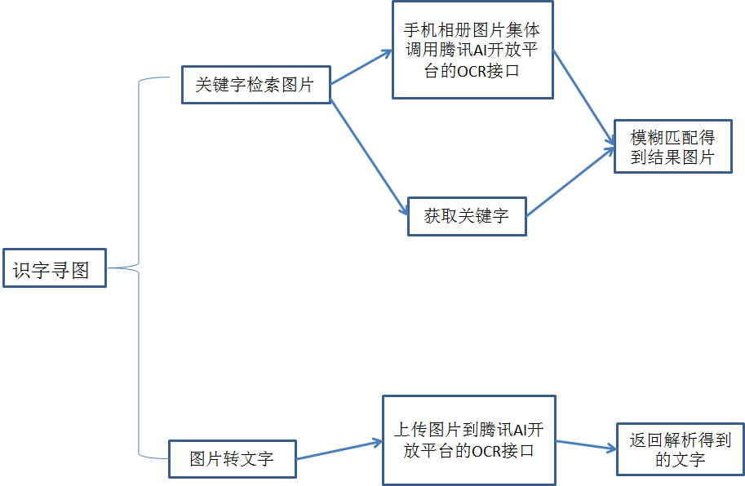

#### 2、设计与测试规范

**测试内容：**

**1、安装与测试环境**

将程序打包发布“apk”安装包，安装到安卓机器上面，测试安装过程中是否出现卡机、报错等问题。

**2、程序代码检查**

检查程序代码中是否出现不安全的代码，或者边界的问题，同时需要形成相关的测试文档，记录代码开发者以及相关测试人员，便于后期找到相关负责人员。

**3、功能测试**

功能测试主要是测试程序的正确性，即测试已经完成的程序功能是否能够正确的完成预定的功能，以及获取到的数据是否正确。

**4、效率测试**

效率测试关乎到用户的使用体验，需要记录不同网络环境下，程序完成预定的功能的时间，若时间太长则需要继续迭代优化，以达到给予用户一个较好的使用体验的目的。

### （四）技术解决方案

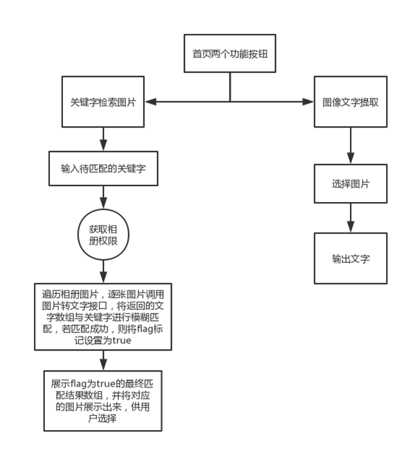

### （五）推广方案

本产品项目预计推广方式是从小用户群体开始，在小范围人群中（如大学校园中）进行推广，并且及时的根据该用户群体的使用反馈，项目实时的调整产品界面、次要功能设计，力求正式的推广之前使产品能给予用户一个较好的使用体验。

产品在该小范围群体进行了多次迭代开发、调整之后，可以考虑上线手机商店，面向大众进行推广，从而将产品介绍给其他的更为庞大的用户群体。

## 二、产品实现方案

### （一）系统的主要功能

|  |  |
| --- | --- |
| 核心功能 | 内容 |
| 图像文字提取 | 我们提供图片转文字的功能接口，用户只需要上传特定的图片，我们会通过接口 api 返回提取出来的文字数组，并展示给用户。用户可以快捷的复制识别后的结果。 |
| 关键字检索图片 | 获取用户手机相册权限后，等待用户输入特定的关键字检索，之后我们将遍历用户相册，分批上传图片调用百度SDK开放平台的通用OCR图片识别接口，将图片中的文字信息提取出来，再与用户输入的关键词进行模糊匹配，匹配成功的图片将会在检索完成后呈现给用户。 |

### （二）UI界面设计

1、APP首界面UI

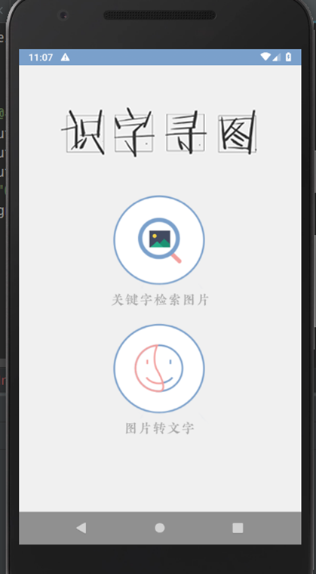

2、“文字检索图片”功能界面

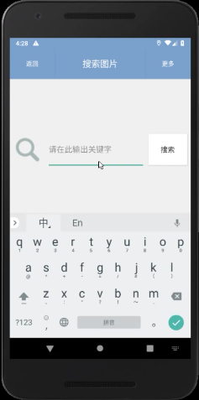

3、“图片转文字”功能界面

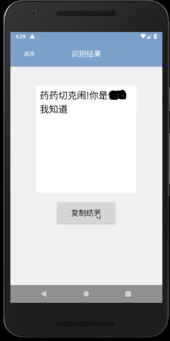

### （三）关键设计和技术难点

1、**百度SDK**：配置并调用百度的base64转换以及图像识别接口，为我们的App完成文字识别功能提供支持

2、**Gson类库：**GSON是Google提供的用来在Java对象和JSON数据之间进行映射的Java类库。可以将一个Json字符转成一个Java对象，或者将一个Java转化为Json字符串，在我们的App中用其解析百度API接口返回的识别结果JSON数据。

**3、RecyclerView控件：**是ListView的加强版，在我们的App中，使用其横向功能，用于展示关键词模糊匹配到的图片。

4、**Glide控件**：Glide是Google官方推荐的一个图片加载和缓存的开源库,它不仅能实现平滑的图片列表滚动效果,还支持远程图片的获取、大小调整和展示

### （四）用户体验记录和分析

|  |  |  |
| --- | --- | --- |
| 用户 | 用户意见 | 分析 |
| 20161380144 | 界面有些简陋 | 初始版本界面设计简单，重新设计更好用户体验的UI界面 |
| 20162180052 | 图片转文字的时候比较慢 | 调用第三方接口，后期可以考虑本地实现图片转文字的接口 |
| 20161380162 | 搜索图片的功能挺好的，找表情包利器 |  |
| 20151180137 | 关键字检索图片功能的潜力挺不错的，希望UI的交互体验能和现在市场上的图片搜索App看齐 |  |
| 20161380254 | 感觉会有点隐私问题吧。。遍历整个相册 | 后期可以考虑本地实现图片识别的功能，不需要将图片发送予第三方 |

### （五）已完成的改进和存在的问题

**1、界面UI比较简陋的问题**：通过重新设计更加卡通、用户体验好的界面，已经较好的解决(已经解决)。

**2、图片解析的速度较慢**：改用分批上传图片，同时更换接口，使用百度SDK接口来处理图片(已经解决)。

**3、用户觉得图片隐私问题**：后期可以考虑继续改进，在客户端本地实现图片解析功能模块，不仅可以提高处理速度，可以减少对手机带宽的压力，还可以解决用户关注的隐私问题(待解决)。

## 三、测试大纲和测试报告

详情见《安卓测试报告.xls》文件

## 四、产品安装和使用说明

**1、安装**：在安卓手机点开“APK”安装包，无需其他的配置，就可以完成自动安装。

**2、关键字检索图片功能**：输入关键字---自动返回相册中带关键字的图片列表

**3、图片转文字功能**：从相册选择图片---获得图片上的文字

**4、拍照转文字功能**：使用手机进行拍照---自动解析所拍取图片中的文字，并返回结果